LAPORAN PERJALANAN DINAS
PROGRAM MAGANG MAHASISWA PRODI S1 PERBANKAN SYARIAH
FAKULTAS EKONOMI DAN BISNIS ISLAM (FEBI) – IAIN BUKITTINGGI
TAHUN 2018

Dasar Pelaksanaan Kegiatan | : | - SK Rektor No: 90.1/In.26/KP.00.3/07/2018 Tanggal 23 Juli 2018 Perihal Panitia, narasumber, Dosen Pembimbing, Praktisi Pembina dan praktisi Pembimbing Praktek di Bank Syariah Prodi S1 Perbankan Syariah, Fakultas Ekonomi dan Bisnis Islam IAIN Bukittinggi
 |  | - Surat Dekan No: 1903/In.26.3/PP.06/07/2018 Tanggal 26 Juli 2018 Perihal Surat Permohonan Kesediaan menjadi Dosen Pamong Magang
Tujuan Perjalanan | : | Kota Solok dan Kota Sawahlunto
Waktu Perjalanan | : | Kamis, 30 Agustus 2018
Jenis Kendaraan | : | Kendaraan Umum
Tujuan Perjalanan | : | Menjemput mahasiswa magang Gelombang I, Program Studi S1 Perbankan Syariah, fakultas Ekonomi dan Bisnis Islam (FEBI), IAIN Bukittinggi
Lembaga yang Dikunjungi | : | - PT. BPRS Barakah Nawaitul Ikhlas Solok  - Bank Nagari Cabang Syariah Solok  - PT. BPRS Gajah Tongga Koto Piliang Silungkang
Hasil Kegiatan | : | - Bertemu dengan Pimpinan PT. BPRS Barakah Nawaitul Ikhlas Solok membahas masalah dan evaluasi mahasiswa selama magang  - Bertemu dengan Pimpinan Bank Nagari Cabang Syariah Solok membahas masalah dan evaluasi mahasiswa selama Magang  - Bertemu dengan Pimpinan PT. BPRS Gajah Tongga Koto Piliang Silungkang membahas masalah dan evaluasi mahasiswa selama Magang
Dokumentasi | : | (Terlampir)

Bukittinggi, ……………………….2018

Mengetahui,
Ketua Panitia Magang Yang Melakukan Perjalanan

Sandra Dewi, SE., MM Era Sonita, SE., M.Si
NIP. 197307172014112002 NIP. 197110252003122002

Lampiran: Dokumentasi Perjalanan

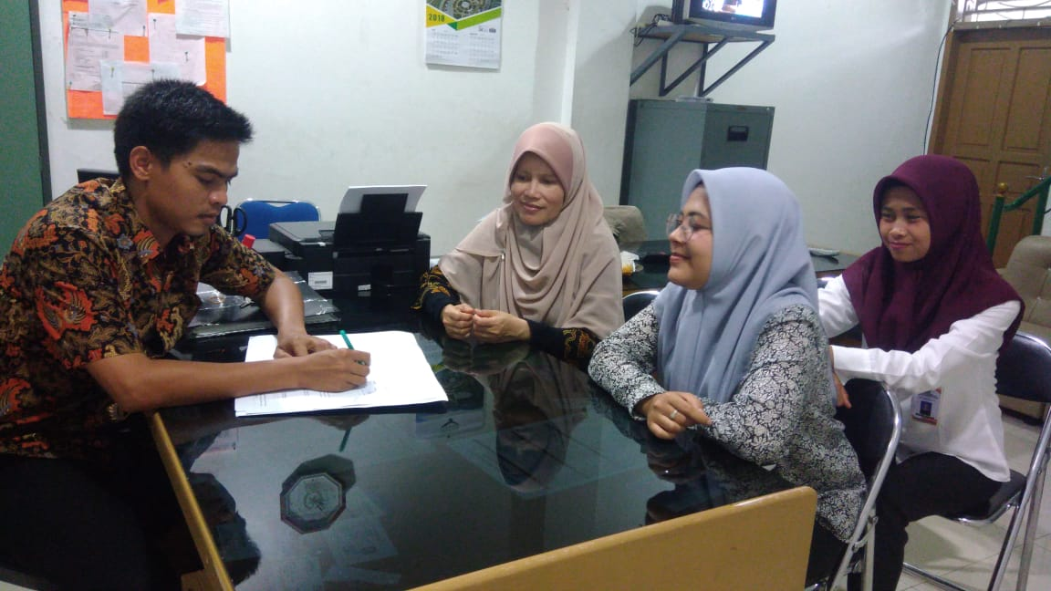
Pertemuan Dosen Pamong Bersama Praktisi Pembimbing dan Mahasiswa Magang di PT. BPRS Barakah Nawaitul Ikhlas Solok

